INFORME DE ACTIVIDADES N°016-2026-REAJ

- Presentación de informe

Entidad Ejecutora : UNIDAD EJECUTORA 002 - INICTEL-UNI
Contrato : N° PE501091609-2024-PROCIENCIA
Proyecto de Investigación : "Validación de una estación de monitoreo de calidad de agua y dosificación de Floc bacteriano para crianza masiva de peces en piscigranjas artificiales con geomembrana utilizando aprendizaje automático e Internet de las Cosas"

Responsable Técnico : Ing. Rubén Acosta Jacinto
Resolución Directoral : N° 000047-2025-INICTEL-UNI/DE
Periodo de Informe : febrero 2026

DESCRIPCIÓN DE LAS ACTIVIDADES REALIZADAS | TOTAL
- Revisión de la estimación del oxígeno disuelto en el área de acuicultura. | S/. 700.00

-----------------------------------------------
Rubén Eusebio Acosta Jacinto
Investigador Principal
N°PE501091609-2024-PROCIENCIA

- Avances
Revisión de la estimación del oxígeno disuelto en el área de acuicultura.
Sobre el escenario de Acuicultura de Precisión, (Royer et al., 2021) explicaron la estimación del consumo de oxígeno de la trucha arcoíris en una piscifactoría de canales, donde identificó un modelo dinámico que simula la evolución de la concentración de oxígeno disuelto: la oscilación diaria de la tasa de consumo de oxígeno de los peces se simuló mediante una función sinusoidal. El modelo se aplicó al conjunto de datos recopilados durante un estudio de campo de cuatro semanas, realizado en julio de 2019. La temperatura del agua y la concentración de oxígeno disuelto se midieron cada hora en el afluente y el efluente de la piscifactoría. Se estimaron tres parámetros del modelo: la tasa de respiración diaria promedio, la amplitud de su oscilación diaria y su fase, ajustando la salida del modelo a la serie temporal de la concentración de oxígeno disuelto en el efluente. Para la implementación de la investigación se tuvo que crear un sistema de oxigenación basado en un oxigeno líquido que se almacena en un tanque que abastece cada canal de cultivo de forma independiente mediante una red de distribución. El oxígeno se gasifica y luego se disuelve en agua a presión atmosférica utilizando un sistema de oxigenación de baja presión (LHO) diseñado y fabricado por el propio agricultor. El suministro de oxígeno a cada canal se realiza mediante una válvula manual controlada por el agricultor y ajustada a un valor nominal. El LHO se caracteriza por una eficiencia de transferencia de oxígeno (OTE) del 90 %. Durante la prueba del sistema de acuicultura de precisión, no se activó ningún procedimiento de emergencia para el canal 6, y el caudal de suministro de oxígeno puro, LO2, se mantuvo en su valor nominal Tabla 1.
Tabla 1: Parámetros y expresiones funcionales:

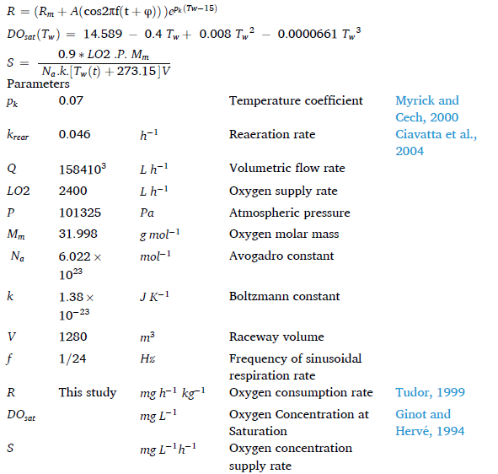

La biomasa de los peces se monitorizó diariamente combinando los datos proporcionados por un sistema de última generación para la estimación no invasiva de la distribución del peso de los peces con el conteo de mortalidad. El período de monitorización se dividió en dos intervalos de tiempo, ya que los peces no fueron alimentados durante las dos primeras semanas. Estos intervalos se dividieron a su vez en un conjunto de calibración y otro de validación. Los resultados de la calibración muestran que:
- la tasa de consumo de oxígeno diaria promedio coincide con la bibliografía;
- la amplitud de la oscilación diaria, cuando los peces se alimentan regularmente, es más del doble de la estimada para peces en ayunas.
Los resultados de la validación sugieren que el modelo podría utilizarse para implementar un control automático y rentable del suministro de oxígeno, basado en la predicción a corto plazo de la demanda de oxígeno. En general, la dinámica del oxígeno disuelto (OD) en el agua de río depende de la advección y de tres procesos locales: la producción fotosintética, la respiración del ecosistema y el intercambio de oxígeno con la atmósfera. Para simular la dinámica del OD dentro de un canal de cultivo, se hicieron las siguientes suposiciones:
- En esta aplicación preliminar del Acuicultura de Precisión, se aplicó un modelo dinámico de OD "0D", asumiendo implícitamente que el agua del canal está bien mezclada: en este caso, la representación matemática de la dinámica del OD es una ecuación diferencial ordinaria (EDO);
- No se tuvo en cuenta la actividad fotosintética dentro del canal;
- El término de consumo de oxígeno incluyó únicamente la respiración debida a los peces de cultivo;
- Se tuvo en cuenta el intercambio con la atmósfera.
Tabla 2: Modelo dinámico de Oxígeno Disuelto con respecto a la ecuación de balance de masas.
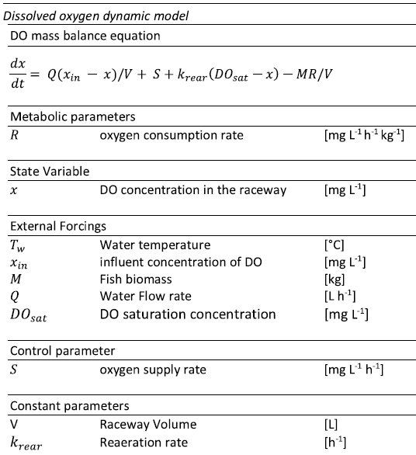

La ecuación del modelo resultante se presenta en la Tabla 2, donde el primer término representa la entrada y salida de OD en relación con el caudal volumétrico (Q); El segundo es el caudal de suministro de oxígeno, S, que puede ser controlado por la granja; el tercer término es el intercambio de oxígeno con la atmósfera; y el cuarto es el consumo de oxígeno debido a la respiración de los peces (MR/V). El caso de estudio fue un sistema de Acuicultura de Precisión aplicado a una piscifactoría de truchas en canales ubicada en Trentino-Alto Adige, en el norte de Italia. La ​​piscifactoría consta de siete canales de cultivo de 200 m de largo, 8 m de ancho y 0,8 m de profundidad, cubiertos con redes de protección para evitar la depredación por aves y equipados con sistemas de suministro de oxígeno. La calidad del agua de entrada varía con el tiempo, ya que se extrae del río Sarca (Fig. 1).
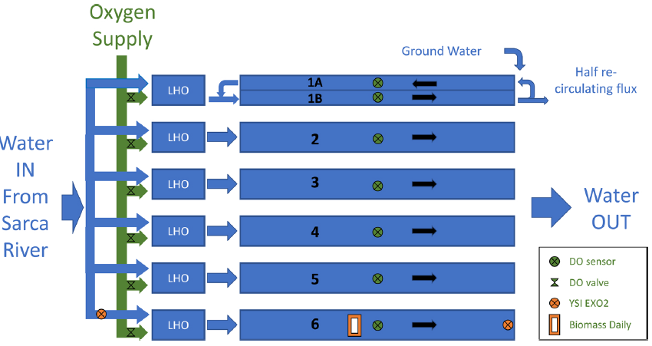
Figura 1. Vista general de los canales de cultivo de truchas y del sistema de Acuicultura de Precisión.
En la estimación del consumo de oxígeno de acuerdo con la terminología de Acuicultura de precisión, una "variable característica" puede estimarse a partir de variables animales medidas, y una "variable objetivo", derivada de las variables características, puede utilizarse en la toma de decisiones.
En este contexto, R es una variable característica no observable, que puede estimarse ajustando la salida del modelo a un conjunto de observaciones. La concentración de oxígeno disuelto (OD) x, se consideró una "variable objetivo", ya que su nivel puede controlarse ajustando el suministro de oxígeno, en función de los valores predichos de R, para mantener el OD en el nivel deseado. R se estimó minimizando el error cuadrático medio (RMSE), ecuación (1):
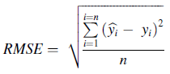……………..(1)
Donde n es el número de observaciones, y_{i} es la concentración de OD en el efluente en el tiempo t_{i}, y ̂y_{i} es la concentración de OD en el tiempo t_{i} estimada por el modelo.
El "parámetro metabólico" R depende de varios factores, como la temperatura del agua, el patrón de respiración circadiana y el patrón de alimentación diario.
Los ritmos circadianos de alimentación y actividad locomotora han sido ampliamente descritos.
Diversos estudios demostraron que el metabolismo y la actividad de la trucha presentan un patrón diario como consecuencia de la combinación de dos sincronizadores (fenómenos naturales rítmicos que actúan como señales en la regulación de los ritmos circadianos del organismo): el Oscilador de Sincronización con la Luz (OSL), en gran medida, y el Oscilador de Sincronización con la Alimentación (OSA), en menor medida. Se destacó un patrón sinusoidal en la respuesta metabólica de las truchas a diferentes horarios de alimentación. Por lo tanto, la fluctuación diaria del consumo de oxígeno se simuló mediante una función sinusoidal y el efecto de la temperatura del agua sobre R se modeló mediante una función exponencial. En este estudio se estimaron la tasa media diaria, Rm, la amplitud de la oscilación A y la fase, ϕ (véase la Tabla 2), minimizando la función objetivo (Ec. 1).
El rendimiento del modelo se evaluó mediante una metodología de bondad de ajuste (GoF) bien establecida, es decir, la regresión entre observaciones y predicciones. El modelo y el procedimiento de estimación de parámetros se programaron utilizando el software R (versión 3.4.0), dentro de R Studio (versión 1.0.143). La ecuación diferencial se resolvió utilizando el paquete deSolve de R (versión 1.21). Las concentraciones de oxígeno disuelto (OD) medidas en el efluente al inicio del período se tomaron como valores iniciales para resolver la ecuación del modelo. La estimación de los parámetros necesarios como series temporales de entrada: concentración de oxígeno disuelto (OD) en el efluente, xout, temperatura del agua, Tw, caudal de oxígeno, S y biomasa de peces, M. La estrategia de monitorización para la recolección de estos datos se describe detalladamente a continuación. El sistema de monitorización (Fig. 1) se instaló en el canal 6: el caudal de entrada fue de 0,44 m³/s, lo que da un tiempo de residencia de 48 min, es decir, 0,8 h. Uno de los objetivos del proyecto H2020 GAIN - Intensificación de la Acuicultura Verde en Europa es probar métodos no invasivos para el monitoreo de variables animales y desarrollar nuevos enfoques de modelado para la implementación de acuicultura en una variedad de tipologías de acuicultura, incluyendo canales de trucha arcoíris. La distribución del peso de los peces se monitoreó en tiempo real (Fig. 1) utilizando Biomass Daily (BD), producido por Vaki y comercializado en Italia por Aquatrade L.t.d. El sistema se utiliza para estimar la distribución del peso en jaulas de salmón del Atlántico, pero, hasta donde sabemos, no se ha aplicado previamente a la trucha arcoíris en una granja de canales.
El sistema Biomass Daily consta de un marco sumergido de 80 × 80 cm conectado a una caja de envío. Una conexión inalámbrica permite transferir datos a un ordenador remoto.
El sensor, basado en tecnología infrarroja, detecta una señal cuando un ejemplar cruza el marco. Las señales se procesan en tiempo real y los pesos individuales estimados se muestran en un panel de control.
Las estadísticas diarias se pueden consultar fácilmente para su posterior análisis. Todos estos datos son accesibles de forma remota a través de una interfaz web. Aunque el sistema requiere cierto mantenimiento, como la limpieza semanal, no supone un esfuerzo adicional significativo para los operadores. El panel de control es fácil de usar y los datos se pueden consultar fácilmente para su posterior procesamiento. El sistema BD también podría utilizarse para la monitorización no invasiva de toda una granja, moviendo el marco de un canal a otro: las lagunas de datos podrían cubrirse mediante interpolación o modelización. En este estudio, el marco se mantuvo en el canal 6 durante tres meses y las observaciones se compararon con el muestreo mensual directo de 30 individuos.
La temperatura del agua (Tw) y la concentración de oxígeno disuelto (OD) se monitorizaron cada hora en el afluente y el efluente (Fig. 1) mediante dos sensores automáticos multiparamétricos EXO2 idénticos, comercializados por YSI. Las sondas se colocaron a 70 cm por debajo de la superficie del agua. Las mediciones de OD se realizaron mediante un sensor óptico con una precisión de 0,1 mg L⁻¹ dentro del rango de valores observados.
Las mediciones de temperatura se obtuvieron mediante un termómetro de resistencia clásico, con una precisión de 0,01 °C. Los sensores incluyen registradores de datos y pueden conectarse a una plataforma en la nube para visualizar y procesar los datos en tiempo real.
Las series temporales se desestacionalizaron utilizando la función ‘detrend()’ del software R y, posteriormente, se aplicó un análisis de Fourier con la función ‘fft()’ del software R. La densidad espectral asociada a un periodo de 24 horas se cuantificó como una fracción de la densidad espectral total.
Las series temporales de temperatura del agua y oxígeno disuelto (OD) medidas en el afluente y el efluente se muestran en las figuras 2a y 2b, y sus diferencias en las figuras 2c y 2d. Las estadísticas descriptivas, es decir, el rango, la media, la mediana, la desviación estándar y el rango intercuartil, se presentan en la tabla 3. Como se puede observar en las figuras 2a y 2b, ambas variables presentaron un patrón diario claro, impulsado por los procesos de producción primaria/respiración e intercambio de calor que ocurren en el río Sarca. La temperatura del agua osciló aproximadamente entre 11,5 °C y 20,5 °C, y las diferencias fueron ligeramente diferentes
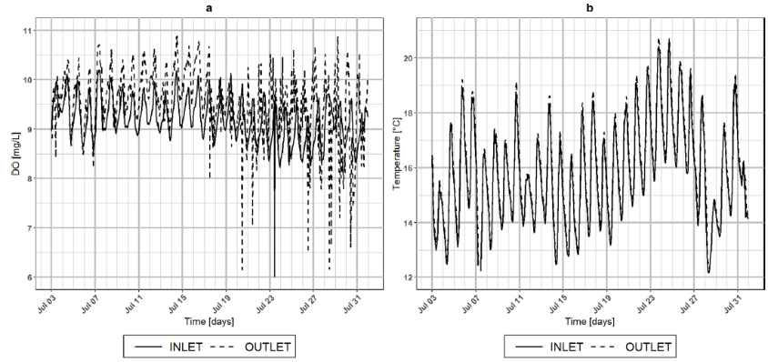
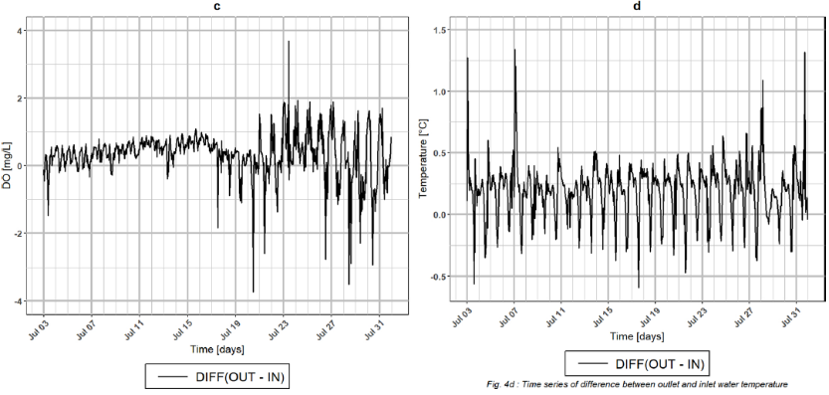
Figura 2. Series temporales de la concentración de oxígeno disuelto (a) y la temperatura del agua (b) en el afluente y el efluente y sus diferencias (c y d).

positivo, probablemente debido a la disipación de la energía de la radiación solar en calor dentro del canal de cultivo. Los datos de OD, Fig. 2a, se caracterizaron por un patrón menos regular, que parece estar afectado por el régimen de alimentación. En general, el OD en el efluente fue mayor que en el afluente, véase la Fig. 2c, ya que el oxígeno se suministró continuamente durante el mes de julio: esto sugiere que el sistema de control de OD actualmente en funcionamiento podría mejorarse notablemente. También se observa un patrón diario en las diferencias de Tw y OD, véase la Fig. 2c-d. En particular, las oscilaciones diarias de OD fueron menores y más regulares durante la subventana FAST, pero aumentaron y se caracterizaron por un mayor ruido durante las dos últimas semanas de julio, cuando los peces se alimentaron de acuerdo con las tablas de alimentación. La presencia de un patrón diario se confirma con los resultados del análisis de Fourier, resumidos
en la tercera columna de la Tabla 3, que muestra el porcentaje de la densidad espectral asociada a un período diario. El análisis de Fourier confirma que las diferencias en el oxígeno disuelto se caracterizaron por un componente diario significativo, que representó el 42 % de la densidad espectral total.
Tabla 3. Estadísticas descriptivas de las variables ambientales.
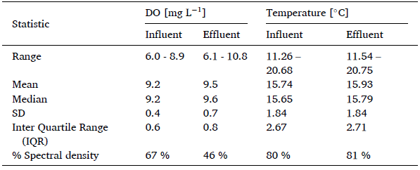
La tasa de consumo de oxígeno, R, se estimó para las ventanas temporales FAST y FED, con el fin de detectar cambios debidos a la alimentación. El valor diario promedio, Rm, se estimó únicamente en la subventana FAST, en la que los peces no fueron alimentados o fueron subalimentados, ya que no se puede identificar ninguna tendencia diferenciada en la figura 2c. Los otros dos parámetros se calibraron en ambas ventanas, ya que, según la bibliografía, el patrón diario de consumo de oxígeno depende tanto de LEO como de FEO. Para probar la capacidad predictiva del modelo, los conjuntos de datos FAST y FED se dividieron en dos subconjuntos: el primero se utilizó para estimar los parámetros y el segundo para validar las estimaciones. Los resultados del modelo se comparan con las series temporales de observaciones de OD recopiladas en cada ventana temporal en las figuras a-d. Una comparación visual muestra que el modelo logra simular el patrón diario de la dinámica del oxígeno disuelto (OD) observado en la ventana FAST, aunque subestima los datos en la subventana de validación. Además, el rendimiento del modelo parece aceptable también en los primeros cinco días de la subventana de calibración FED. Por otro lado, el modelo no parece capturar las características principales de la dinámica del OD observadas en la ventana de validación FED.
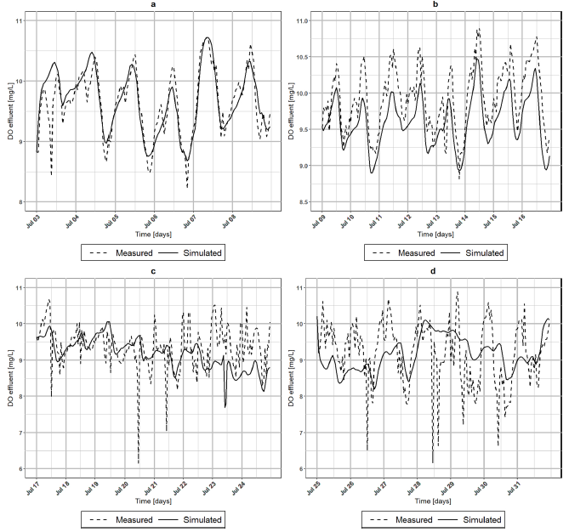
Figura 3. Comparación entre la evolución simulada y observada del oxígeno disuelto (OD) en relación con: a, b) la calibración y validación del modelo en la ventana temporal FAST; c, d) la calibración y validación del modelo en la ventana temporal FED.

Los investigadores (Khater et al., 2021) indicaron El oxígeno disuelto (OD) es un parámetro crucial para determinar la calidad del agua en la acuicultura, ya que los niveles bajos de OD afectan la palatabilidad del alimento, lo que reduce la ingesta y, por consiguiente, el crecimiento. Un bajo nivel de OD en los estanques se relaciona con la presencia de dióxido de carbono (CO₂) y amoníaco no ionizado (NH₃), sustancias tóxicas para los peces. Las concentraciones de OD inferiores a 5 mg L⁻¹ afectan gravemente el crecimiento. Los peces no pueden sobrevivir con 2 mg L⁻¹ de oxígeno disuelto.
Un sistema de recirculación de agua (RAS) se define como un sistema acuícola que reutiliza el 10 % del agua después del tratamiento. El concepto de RAS consiste en reutilizar un volumen de agua mediante un tratamiento continuo y su suministro a los organismos cultivados. Para tratar el agua en un RAS, se requiere un sistema capaz de manejar grandes volúmenes de agua para producir mayores cantidades de pescado de forma rentable. Generalmente, este sistema requiere diferentes tipos de filtros, bombas y tanques para mejorar la calidad del agua, lo que a su vez controla las enfermedades y garantiza una mayor producción. En los sistemas de recirculación acuícola (RAS), la aireación es fundamental para controlar el oxígeno disuelto (OD), ya sea mediante la adición de oxígeno puro o aire mezclado con alto contenido de oxígeno. Controlar el oxígeno disuelto mediante la aireación es crucial en sistemas con alta capacidad de carga de peces como la tilapia o el bagre. Sin embargo, los sistemas comerciales de recirculación acuícola deben contar con un aireador en lugar de utilizar oxígeno líquido, ya que la aireación del agua con bajo contenido de oxígeno disuelto hasta el punto de saturación, mientras que el uso de oxígeno líquido podría provocar sobresaturación. Uno de los factores limitantes en los sistemas de recirculación acuícola es la concentración de oxígeno en el agua, ya que este se disuelve con dificultad. Los valores de saturación para el crecimiento de especies de agua fría son de 10,08 mg L⁻¹ a 15 °C y de 8,26 mg L⁻¹ a 25 °C. Para el cultivo en aguas cálidas, es necesario reponer constantemente el oxígeno en el agua para asegurar un crecimiento eficiente de los peces. El umbral de concentración de oxígeno para especies de aguas cálidas es del 50 % (valor absoluto de 4,13 mg L⁻¹ a 25 °C) y del 60 % (6,48 mg L⁻¹ a 15 °C) para salmónidos en el efluente de un tanque de cultivo. El parámetro más crítico de la calidad del agua es el nivel de oxígeno disuelto (OD) disponible para los organismos en un sistema de acuicultura, ya que es esencial para el metabolismo de la mayoría de los peces y crustáceos cultivados. Las tasas de consumo de oxígeno de los peces dependen de varios factores, entre ellos: el nivel de actividad ambiental, la concentración de OD, la temperatura del agua, el tamaño de los peces y el tiempo transcurrido desde la alimentación. La disminución de los niveles de oxígeno provoca efectos letales y subletales, entre los que se incluyen: reducción de la tasa de alimentación y crecimiento, menor eficiencia en la conversión de alimentos y mayor susceptibilidad a las enfermedades en diversos organismos acuáticos.
Muchos investigadores han estudiado la simulación de la transferencia de masa de oxígeno. Encontraron una buena concordancia entre la simulación y los resultados experimentales. Concluyeron que el nivel de oxígeno disuelto (OD) en equilibrio disminuía con el aumento de la temperatura y que la eficiencia de transferencia de oxígeno es mayor para valores menores de caudal de gas. También encontraron que el sistema de aireación en acuicultura provocaba una disminución del nivel de OD en equilibrio debido al consumo de oxígeno por parte de los peces.

En este modelo, el oxígeno disuelto presentaba diversas interacciones a considerar. El consumo de oxígeno se produce mediante los procesos de respiración y nitrificación. Por otro lado, el agua recibe oxígeno a través de la agitación durante su bombeo por el sistema y del generador de oxígeno. El generador de oxígeno y la aireación por flujo añaden oxígeno al agua (Fig. 4).
La suplementación de oxígeno requerida es la suma de los componentes anteriores, como se indica a continuación:
DO_{FR} +DO_{B} +DO_{N} = DO_{sup} +DO_{PF}………..(1)
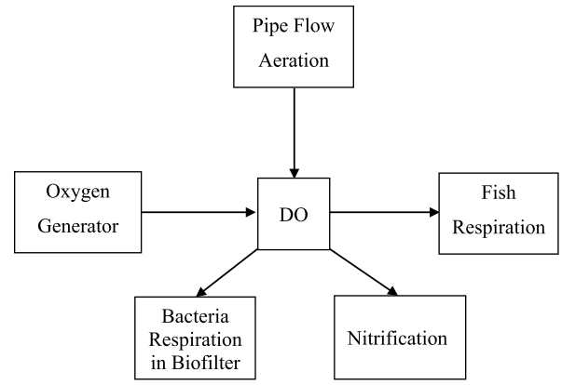
Figura 4. Modelo de oxígeno disuelto.

Donde DOFR es el consumo de oxígeno disuelto a través de la respiración de los peces, g O₂ m⁻³ h⁻¹. DOB es el consumo de oxígeno disuelto a través del biofiltro, g O₂ m⁻³ h⁻¹. DON es el consumo de oxígeno disuelto a través de la nitrificación, g O₂ m⁻³ h⁻¹. DOPF es la adición de oxígeno disuelto a través del flujo de la tubería, g O₂ m⁻³ h⁻¹. DOsup es el aporte de oxígeno suplementario requerido (generador de oxígeno), g O₂ m⁻³ h⁻¹. La tasa de cambio en la concentración de OD en el tanque de peces:
$\frac{dDO}{dt}={DO}_{FR}+{DO}_{B}+{DO}_{N}-{DO}_{PF}$ ………………(2)

Donde dDO/dt es la tasa de cambio de la concentración de OD durante el intervalo de tiempo, g O2 m⁻³ h⁻¹. dt es la tasa de cambio de dt en el intervalo de tiempo, h. Después de calcular la concentración de oxígeno para cada elemento en cada paso de tiempo, el cambio neto de oxígeno se suma o se resta a la concentración de oxígeno del paso de tiempo anterior. Las concentraciones de OD se pueden calcular en cualquier momento (t) como:
${DO}_{t}={DO}_{t-1}+\left(\frac{dDO}{dt}. dt\right)$……………….(3)
donde DO_{t} es la concentración de oxígeno disuelto (g m⁻³) en el tiempo t. DO_{t-1} es la concentración de oxígeno disuelto (g m⁻³) en el tiempo t-1. La tasa de consumo de oxígeno por la respiración de los peces se puede calcular a partir de la temperatura del agua y el peso promedio de los peces. Este cálculo se muestra en la siguiente ecuación.
FR = 2014.45 + 2.75W − 165.2T + 0.007W² + 3.93T² − 0.21WT……..(4)

${DO}_{FR}=\frac{FR x SD}{1000}$………….(5)

Donde
- FR es la tasa de consumo de oxígeno por respiración de los peces, mg O₂ kg⁻¹ pez h⁻¹.
- W es la masa promedio de cada pez, g.
- T es la temperatura del agua, °C.
- SD es la densidad de siembra de peces, kg m⁻³.
- El coeficiente de correlación de la ecuación fue de 0,99.
Los datos utilizados para elaborar la ecuación abarcaron un rango de 20 a 200 g de peso de los peces y de 24 a 32 °C.
La tasa de consumo de oxígeno por nitrificación se calcula en función del Nitrógeno Amoniacal Total (TAN), que se convierte de amoníaco a nitrato.
La tasa encontrada en la literatura es de 4,57 g O₂ g⁻¹ TAN⁶. El consumo de oxígeno en el proceso de nitrificación se puede calcular como:

DO_{N} = 4.57× K_{NR} × Nr/V…………(6)

K_{NR} = 0.1(1.08)^{(T−20)}……………….(7)

$N_{r}=\frac{0.03 x F_{r}xWxN_{f}}{24 x 1000}$……………..(8)
Donde:
- K_{NR} es el coeficiente de nitrificación.
- Nr es la tasa de nitrificación, g TAN h⁻¹.
- Fr es la tasa de alimentación, % del peso corporal de los peces día⁻¹.
- N_{F} es el número de peces.
- V es el volumen de agua, m³.
La tasa de alimentación se puede calcular mediante la siguiente ecuación:

$F_{r}=17.02 x e^{\left[\frac{{\left(\ln{W+1.14}\right)}^{2}}{-19.52}\right]}$…………..(9)

Las bacterias del biofiltro constituyen una segunda fuente de consumo de oxígeno. Lawson explica que la demanda de oxígeno del biofiltro es aproximadamente 2,3 veces la DBO tasa de producción de los peces. El consumo de oxígeno del biofiltro se calcula mediante la siguiente ecuación:
${DO}_{B}=\frac{\left(2.3\right)\left({BOD}_{5}\right)\left(W_{n}\right)}{\left(V\right)\left(24\right)\left(1000\right)}$………………(10)

Donde
- DBO₅ es la tasa promedio de excreción de DBO₅ sin filtrar, 2160 mg O₂ kg⁻ ¹ pez día⁻¹.
- W_{n} es la biomasa, kg de pez.
- El ciclo de bombeo de agua fue una fuente de oxígeno añadido al sistema.
- La cantidad de oxígeno añadido a través del ciclo de bombeo de agua se calculó cada hora.
- El método para calcular la aireación de una tubería se detalla en la referencia.

${DO}_{PF}=\frac{PC x fx Ex OTR}{V}$……………..(11)
Donde
- PC es la duración del ciclo de bombeo (h),
- f es la frecuencia de bombeo (h⁻¹),
- E es la eficiencia (%).
- OTR es la tasa de transferencia de oxígeno (g O₂h⁻¹).

Este modelo suma DO_{FR}, DO_{B}, DO_{N} y DO_{PF} para determinar la demanda suplementaria de oxígeno disuelto (kg h⁻¹).
Este valor puede utilizarse para estimar el consumo de oxígeno si se emplea un sistema de transferencia de oxígeno puro.
El crecimiento de los peces se ve afectado por factores ambientales y físicos, como la temperatura del agua, el oxígeno disuelto, el amoníaco no ionizado, el fotoperiodo, la densidad de población, la disponibilidad de alimento y la calidad del alimento.
Para calcular la tasa de crecimiento (g día⁻¹) de cada pez, se utilizó el siguiente modelo, ya que incluye los principales factores ambientales que influyen en el crecimiento de los peces: la temperatura, el oxígeno disuelto y el amoníaco no ionizado (Yi, 1998).
$FGR=\left(0.2919τκδφhfW^{m}\right)-k.W^{n}$………….(12)
Donde FGR es la tasa de crecimiento de los peces, g día⁻ ¹
- τ es el factor de temperatura (0 > τ < 1, adimensional).
- k es el factor de fotoperiodo (0 > k < 1, adimensional).
- δ es el factor de oxígeno disuelto (0 > δ < 1, adimensional)
- φ es el factor de amoníaco no ionizado (0 > φ < 1, adimensional).
- h es el coeficiente de consumo de alimentos (g/m³ día⁻¹)
- ƒ es el nivel de alimentación relativo (0 > ƒ < 1, adimensional)
- K es el coeficiente de catabolismo. h, m, n son constantes.
La temperatura del agua afecta la ingesta de alimento. Caulton describió la relación entre la temperatura y la ingesta de alimento en las tilapias. La tasa de ingesta de alimentos alcanza su valor máximo cuando la temperatura se encuentra dentro de un rango óptimo. Si la temperatura está fuera del rango óptimo, la tasa de ingesta de alimentos disminuye. La ingesta de alimentos se detiene cuando la temperatura alcanza el rango límite. El factor de temperatura (de 0 a 1) se puede describir como:
$τ=EXP\left\{-4.6{\left[\frac{T_{opti}-T}{T_{opti}-T_{max}}\right]}^{4}\right\} if T<T_{opti}$…………..(13)

$τ=EXP\left\{-4.6{\left[\frac{T-T_{opti}}{T_{max}-T_{opti}}\right]}^{4}\right\} if T≥T_{opti}$…………..(14)

Donde T_{min} es la temperatura por debajo de la cual los peces dejan de comer (°C). T_{max} es la temperatura por encima de la cual los peces dejan de comer (°C). T_{opti} es la temperatura óptima para que los peces se alimenten (°C).

El término catabolismo también se ve afectado por la temperatura. El efecto se describe como:

K = K_{min} exp[s(T − T_{min})]……………(15)
Donde:
- K_{min} es el coeficiente de catabolismo en ayunas a T_{min}, g^{1−n} h⁻¹. s es una constante.
- El efecto del OD en el crecimiento de los peces se describe en tres etapas.
- Cuando el OD está por debajo del nivel límite mínimo, DO_{min}, la alimentación de los peces se detiene.
- Cuando el OD está por encima de un nivel crítico, DO_{crit}, el OD no tiene efecto sobre la alimentación.
- Cuando el OD está entre DO_{min} y DOc_{rit}, la alimentación se ve afectada por el OD.

$δ=1.0 if DO >{DO}_{crit}$…………(16)

$δ=\frac{DO-{DO}_{min}}{{DO}_{crit}-{DO}_{min}} if {DO}_{min}≤DO≤{DO}_{crit}$…………….(17)

$$δ=0.0 if DO<{DO}_{crit}$$
Todos los cálculos del modelo se realizaron utilizando una hoja de cálculo de Excel. El programa informático se diseñó para realizar un balance de masas con el fin de predecir el oxígeno disuelto consumido en el sistema de recirculación acuícola. La Figura 5 muestra el diagrama de flujo del modelo. Los parámetros utilizados en el modelo, obtenidos de la bibliografía, se enumeran en la Tabla 1.
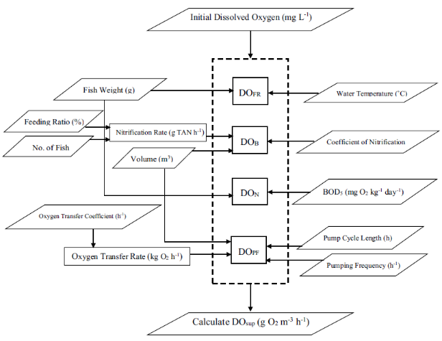
Figura 5. Diagrama de flujo del modelo
Tabla 1: Los parámetros utilizados en el balance de masas
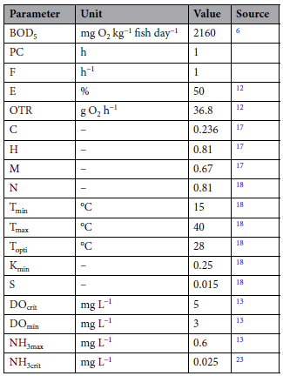

La programación del modelo predictivo de oxígeno disuelto, fue implementado por (Ragab et al., 2022) utilizando Python 3.8.6, se instalaron y utilizaron los paquetes Matplotlib (v. 3.0.3), Numpy (v. 1.16.2), Tkinter (v. 8.6) y Math (v. 1.2) y usaron el IDE Anaconda para facilitar el uso de Python. En la figura 6, se muestra el diagrama de flujo del modelo.
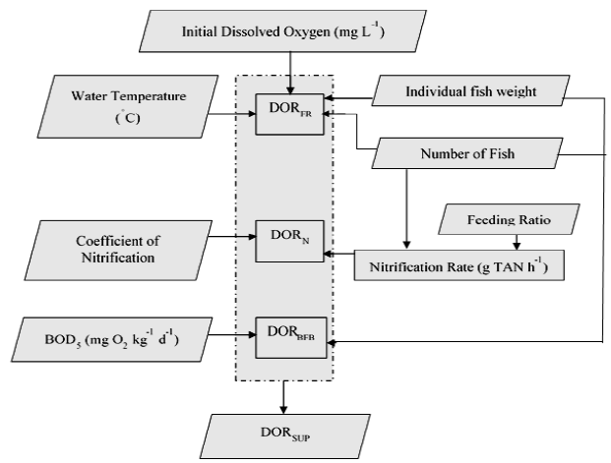
Figura 6. Diagrama de flujo del modelo predictivo de oxígeno disuelto.

En la figura 7, se muestra el diagrama de flujo del modelo de amoníaco.

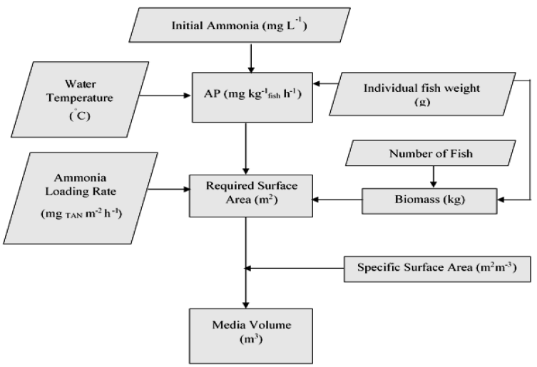
Figura 7. Diagrama de flujo del modelo predictivo de amoníaco.

Este modelo se distingue de otros modelos mencionados en estudios anteriores por su facilidad de uso. El modelo se presenta al usuario como un programa GUI independiente y no requiere la instalación de ningún otro programa. Otra característica del programa es la ventana de resultados, que presenta relaciones que ayudan al diseño y la operación.
El modelo combina el consumo de oxígeno disuelto, la producción de amoníaco y el peso promedio de los peces, prediciendo cuáles son los parámetros más efectivos con respecto a la productividad del RAS y la calidad del agua (Sri-uam et al., 2016).
El modelo mostró que el consumo de oxígeno esperado disminuyó con el aumento del peso promedio de los peces durante el mismo período de crecimiento, lo cual coincide con el consumo real de oxígeno en dicho período.
Se desarrolló un modelo matemático para predecir el oxígeno disuelto y el amoníaco en sistemas de acuicultura de recirculación para la cría de tilapia del Nilo, considerando factores como el peso promedio de los peces y la temperatura del agua. El modelo se desarrolló en Python con algunos paquetes. El resultado es una interfaz gráfica de usuario (GUI) independiente, denominada Asistente de Diseño y Operación de Sistemas de Recirculación. Esta GUI estará disponible en línea para que agricultores, ingenieros, investigadores y diseñadores la utilicen y desarrollen. El modelo predijo el oxígeno disuelto y el amoníaco en diferentes etapas de crecimiento y con distintos pesos de los peces. Los resultados del modelo coincidieron con los valores reales.

  - Logros.

- Se revisó algunas publicaciones sobre modelos de predicción de oxigeno disuelto aplicado en el área de acuicultura, en el cual destaca el modelo dinámico de transporte de OD y la ecuación de balance de masa de OD.
- Se describió modelo utilizando ecuaciones con derivadas parciales, donde interviene el OD, temperatura del agua, densidad de peces y tasa de alimentación.

  - Resultados alcanzados.

- Se describió la programación en Python del modelo predictivo de oxígeno disuelto a través de un diagrama de flujo.

Referencias
Khater, E. S., Bahnasawy, A., El-Ghobashy, H., Shaban, Y., Elsheikh, F., El-Reheem, S. A., & aboegela, M. (2021). Mathematical model for predicting oxygen concentration in tilapia fish farms. Scientific Reports, 11(1), 1–15. https://doi.org/10.1038/s41598-021-03604-1
Ragab, A. M., El-Gindy, A. G. M., Kaddour, O., & Ali, S. A. (2022). Dissolved Oxygen and Ammonia Mass Balance in a Recirculating Aquaculture System for Raising the Nile Tilapia. Egyptian Journal of Aquatic Biology and Fisheries, 26(2), 217–237. https://doi.org/10.21608/EJABF.2022.227771
Royer, E., Faccenda, F., & Pastres, R. (2021). Estimating oxygen consumption of rainbow trout (Oncorhynchus mykiss) in a raceway: A Precision Fish Farming approach. Aquacultural Engineering, 92(November 2020), 102141. https://doi.org/10.1016/j.aquaeng.2020.102141
Sri-uam, P., Donnuea, S., Powtongsook, S., & Pavasant, P. (2016). Integrated multi-trophic recirculating aquaculture system for nile tilapia (oreochlomis niloticus). Sustainability (Switzerland), 8(7). https://doi.org/10.3390/su8070592
Yi, Y. (1998). A bioenergetics growth model for Nile tilapia (Oreochromis niloticus) based on limiting nutrients and fish standing crop in fertilized ponds. Aquacultural Engineering, 18(3), 157–173. https://doi.org/10.1016/S0144-8609(98)00028-4

